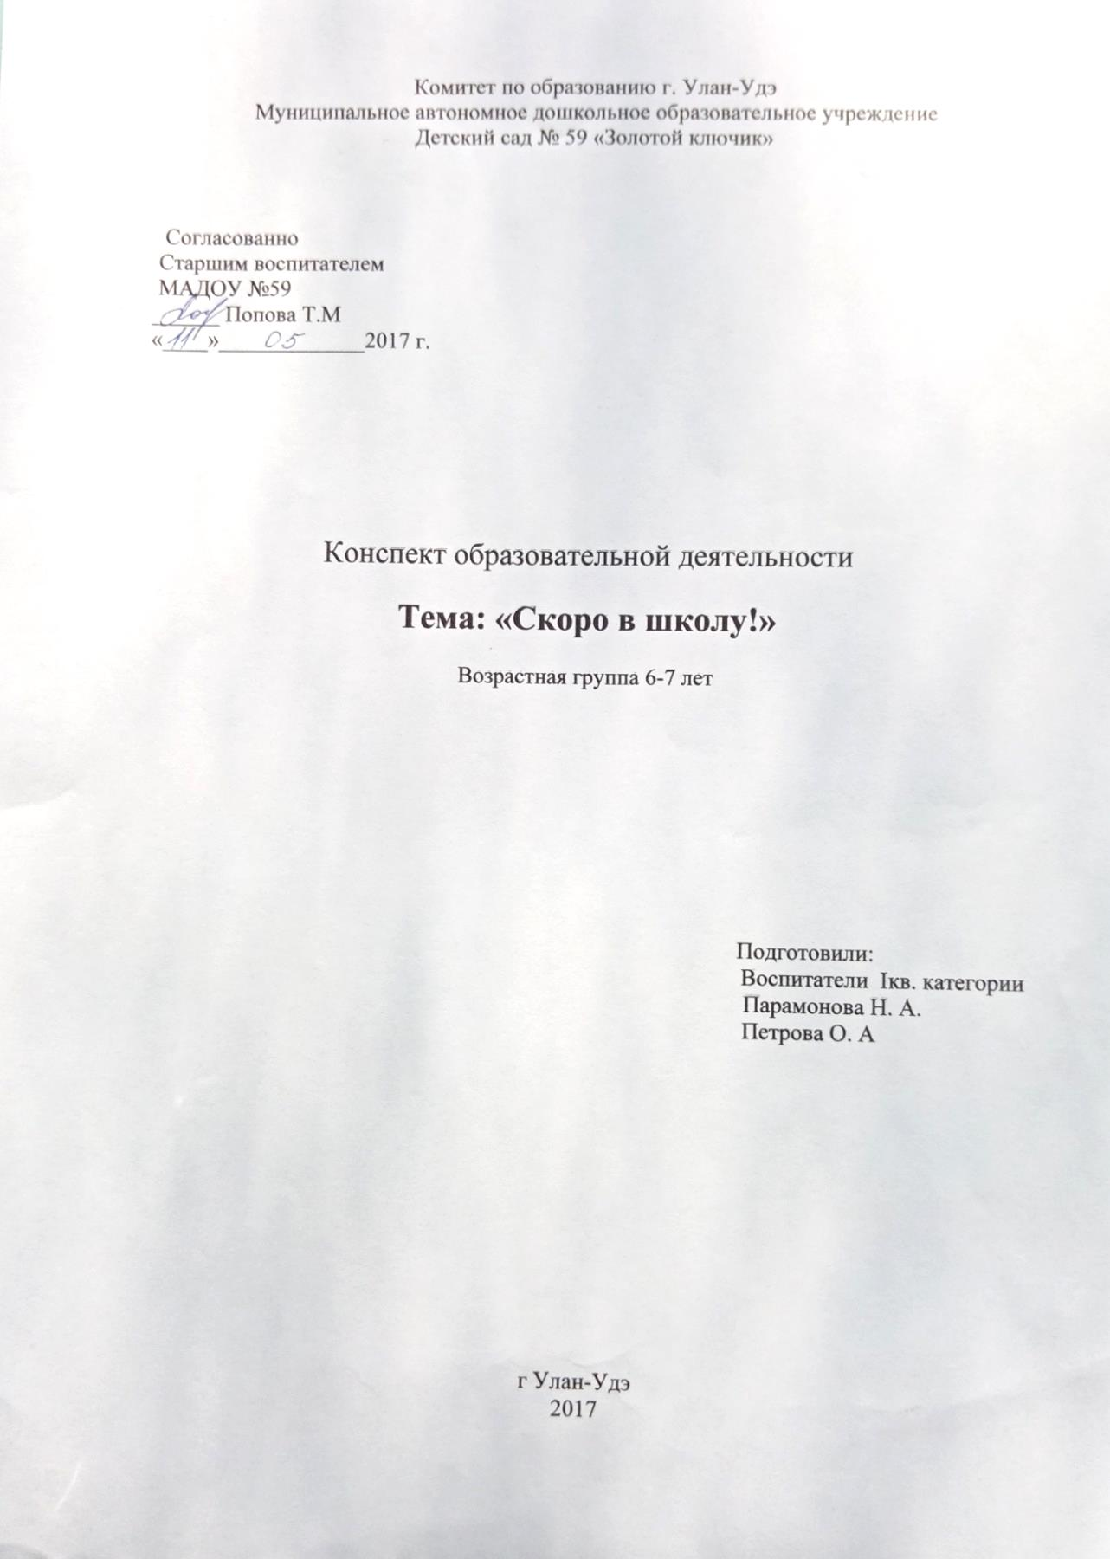

**Цель:** Обобщить знания, полученные в течение года.

**Задачи:**

Образовательные:

* Закреплять знания о последовательности дней недели.
* Закрепить с детьми порядковый счет в пределах 10.
* Закреплять понимание отношений рядом стоящих чисел в пределах 20.(называть предыдущее и последующее число).
* Продолжать учить составлять арифметические задачи .Учить выделять основные части задачи (условия, вопрос, решение, ответ).
* Закрепить знания о геометрических фигурах.
* Закрепление окружающего мира.
* Закрепление представлений об углах.

Развивающие:

* Развивать логическое мышление, умение решать простые математические задачи, умение, развивать мелкую моторику пальцев рук.
* Развивать фонематический слух, восприятие, внимание, память, словесно-логическое мышление.

Воспитательные:

* Воспитывать любознательность, желание учиться.
* Воспитывать умение слушать ответ товарища, формировать навык самоконтроля и самооценки.
* Воспитывать самостоятельность, умение понимать учебную задачу и выполнять её самостоятельно.

***Виды детской деятельности в НОД:***

* Игровая.
* Коммуникативная.
* Познавательная.
* Продуктивная.
* Двигательная.
* Музыкальная.

***План образовательной деятельности***

1. Вводная часть:

Встреча детей с Мальвиной.

2.Основная часть: Задание № 1 Интеллектуальная разминка Задание № 2 Порядковый счет. Задание № 3 Игровое упражнение «Числа-соседи». Задание №4 Весёлая сказка. Задание № 5 Задачки. Задание № 6 Геометрические фигуры. Задание№7. Игровое упражнение «Эрудиты» Задание № 7 Углы. 3.Заключительная часть: Оценка деятельности детей (сюрпризный момент)

**Ход НОД.**

**Воспитатель**: Ребята, сегодня на занятие к нам придёт гостья, а, кто это будет? вы очень скоро узнаете. (Стук в дверь заходит Мальвина.)

**Мальвина**: Здравствуйте «Дорогие ребята! Вы меня узнали из, какой я сказки? Я давно за вами наблюдаю, и вы мне очень нравитесь. Вы такие дружные, находчивые ребята и я решила пригласить вас в свою школу, но сначала вы должны пройти испытание в виде заданий, которые я для вас приготовила. Задания сложные, но интересные. Желаю удачи!

**Воспитатель:** Ребята, как вы думаете, мы справимся?

**Мальвина:** И так, начнем с разминки.

**1.Интеллектуальная разминка:**

Сколько всего дней в неделе?

Назовите все дни недели?

Скажите, пожалуйста, какой сегодня день недели!

Какой день недели был вчера?

Какой день недели будет завтра?

Сколько у нас рабочих дней в неделю?

Назови выходные дни недели?

На каком по счету месте стоит понедельник?

А какой по счету день недели – вторник?

**Воспитатель:** Следующее задание Мальвины, Ведь она хочет проверить , как хорошо вы знаете героев из сказки «Буратино».

**2.Порядковый счет.**

Считают сказочных героев. (Слайд)

Который по счету Карабас Барабас. (восьмой)

На каком **месте стоит черепаха Тартила? (пятая)**

Какой по счету Папа Карло? (шестой)

На каком по **счёту месте находиться лиса-Алиса**? (десятая)

Который по **счёту** Буратино (первый)

Какая по счету Мальвина? (вторая)

Который по порядку Артемон? (четвертый)

Какой герой третья слева? (Пьеро)

Каким по счету стоит кот Базилио? (девятый)

**Мальвина:** Я приготовила для вас не обычное дерево? Что на нем выросло? На что это похоже? В, какой сказке герои пытались вырастить денежное дерево? А какой герой? (Буратино)

**3.Игровое упражнение «Монетки с волшебного дерева». «Числа-соседи»**

На веточке дерева висят монетки из золотистого картона. Дети «срывают» по одной монетке на которой с обратной стороны изображено число от 1до 20, и называют соседей числа. 5 (4,6); 8 (7,9); 14 (13,15); 17 (16,18); 19 (18,20)

**Воспитатель:** Следующее задание.

**4.Весёлая Сказка (Слайд)**

1) Железные зубы, костяная нога. Все люди знают - это Баба... (Яга)  
2) У отца был мальчик странный, Необычный, деревянный. Но любил папаша сына, Шалунишку... (Буратино)   
3) Фруктово-огородная страна, В одной из книжек - сказок есть она. А в ней - герой - мальчишка овощной,   
Он храбрый, справедливый, озорной. (Чипполино).  
4) Появилась девочка в чашечке цветка, А была та девочка, чуть больше ноготка. В ореховой скорлупке девочка спала Вот какая девочка. Как она мила. (Дюймовочка).  
5) Скачет лошадь не простая Чудо - грива золотая. По горам парнишку носит Да никак его не сбросит. Есть у лошади сынок - Удивительный конёк По прозванью.... (горбунок)  
6) Скорей бы приблизился вечер, И час долгожданный настал, Чтоб мне в золочённой карете Поехать на сказочный бал. Никто во дворце не узнает, Откуда я, как я зовусь. Но лишь полночь настанет, К себе на чердак я вернусь. (Золушка). 

**Физминутка: «Буратино»**

Буратино потянулся,

Раз — нагнулся,

Два — нагнулся,

Три — нагнулся.

Руки в стороны развел,

Ключик, видно, не нашел.

Чтобы ключик нам достать,

Нужно на носочки встать.

**5.Задачи. (слайд)**

**Мальвина:** А сейчас я проверю, как вы решаете задачи. Необходимо не только правильно решить задачу, но и суметь ее рассказать. Выделяя ее части.

Сколько частей имеет любая задача? (4 части)

Из, каких частей состоит задача? (условие, вопрос, решение, ответ)

(Один из детей диктует решение , а затем дети говорят ответ).

2) Высоко задравши нос, Заяц шесть морковок нёс. Спотыкнулся и упал - Две морковки потерял. Сколько морковок у зайца осталось? (6-2=4)  
3). Яблоко: Яблоки в саду поспели, мы отведать их успели. Пять румяных, наливных, три с кислинкой. Сколько всего их? (8). 

**6.Геометрические фигуры (за столами)**

**Воспитатель**: Следующее задание от Мальвины, какие вы знаете геометрические фигуры.

Что это за геометрическая фигура?

Как она называется?

К какому виду относиться?

Почему она плоскостная? (или объёмная)

**Мальвина:** поиграем в игру эрудиты.

**7. Игровое упражнение «Эрудиты»**  
  
 -Как называется наша страна? (Россия)  
- Как называется наша республике ? (Бурятия)  
- В каком городе мы живём? (Улан -Удэ)  
- Кто президент нашей страны? (В.В. Путин)  
- Кто стоит от тебя слева?  
- Кто стоит справа от тебя?  
- Назовите первого космонавта? (Гагарин)  
- Всегда зеленое дерево? (ель)  
- Какого цвета вода? (бесцветная)  
- Хищное животное?   
-Какая птица стоит на одной ноге? (цапля)   -Назови детеныша у овцы? (ягненок)  
- Во что, превращается вода, когда замерзнет? (лед) -Как называется игра, в которой играют клюшкой и шайбой? (хоккей) Молодцы!

**Воспитатель**: Следующее задание от Мальвины знает еле вы, какие бывают углы? (задание за столами, на столе лежат листочки и цветные карандаши)

**8.Углы (за столами)**

Нарисуйте по одному предмету с острым углом, с тупым углом, и прямым углом.

**Мальвина**: Дорогие ребята вы с правились с моими заданиями, и за , это

я вручаю вам сертификат о том, что вы готовы к школе.

**Рефлексия**

**Воспитатель:** Ребята, какие задания Мальвины вам показались сложные, а, какие легкие?